
文件名称/ 第二课堂成绩单综合管理平台使用手册-学生端
编写人/ 教育事业部
编写日期/ 2018年6月27日 WWW.NEUNB.COM
目录
1. 学生手机端登录 1
1.1. 登录 1
1.2. 忘记密码 2
2. 首页 3
2.1. 课程列表 3
2.2. 课程详情 4
2.3. 课程报名 5
2.4. 课程补录 6
2.5. 我要签到 7
2.6. 我的参与 8
2.7. 成绩单 9
2.8. 我的消息 12
3. 公示 13
3.1. 发布课程公示 13
3.1.1. 公示中课程列表 13
3.1.2. 质疑举报 14
4. 校园新闻 16
5. 用户中心 17
5.1. 信息修改 17
5.1.1. 联系方式/个人邮箱 17
5.2. 密码修改 20

学生手机端登录

登录
微信搜索小程序：Dear课堂
进入小程序之后，点击学生端按钮，进入登录页面。
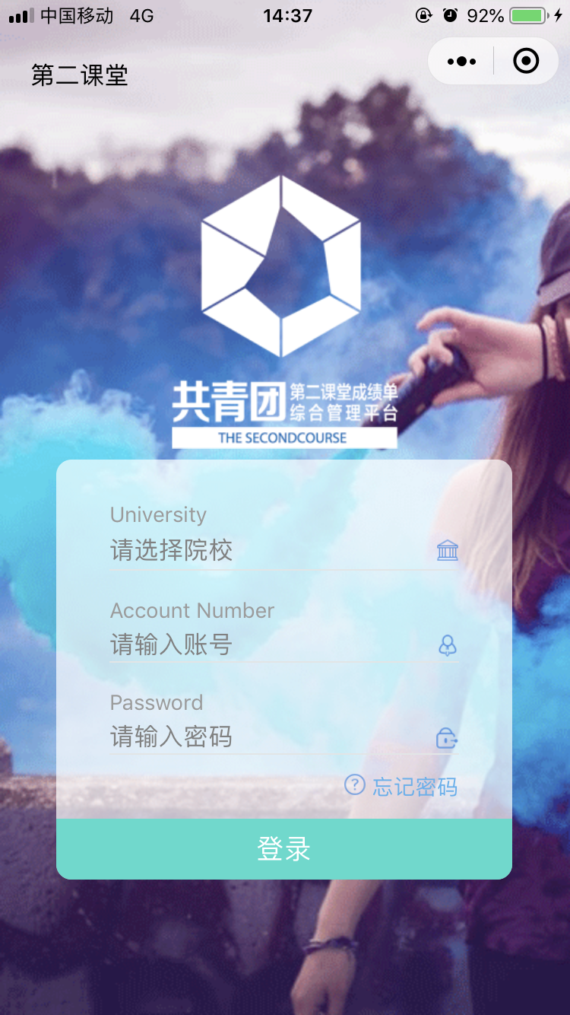
输入信息后，点击登录，完成登录。

忘记密码
点击忘记密码，进入密码找回页面，如下图：
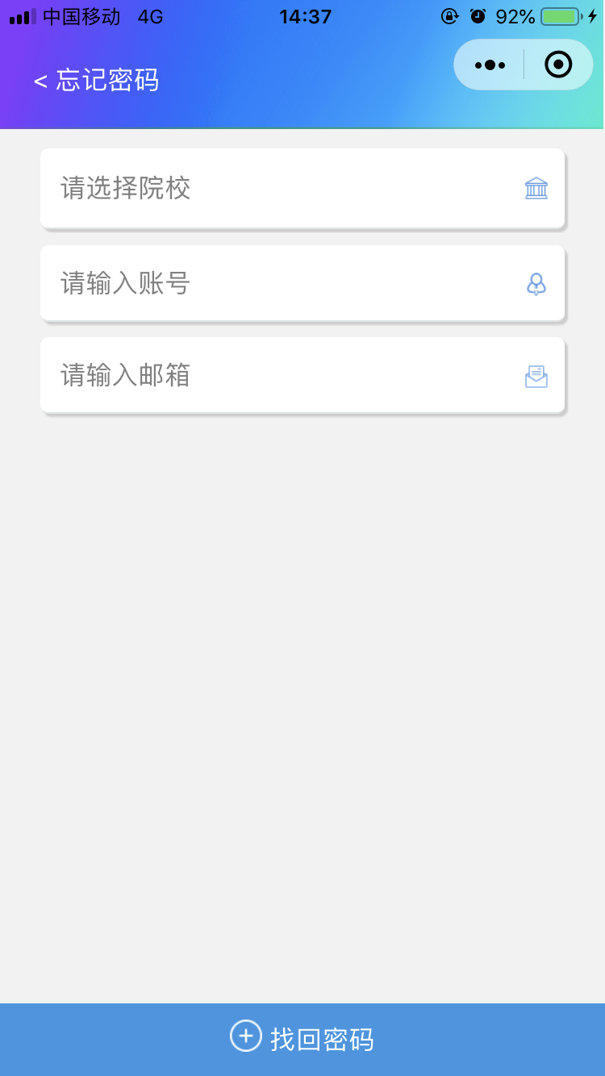

首页

课程列表
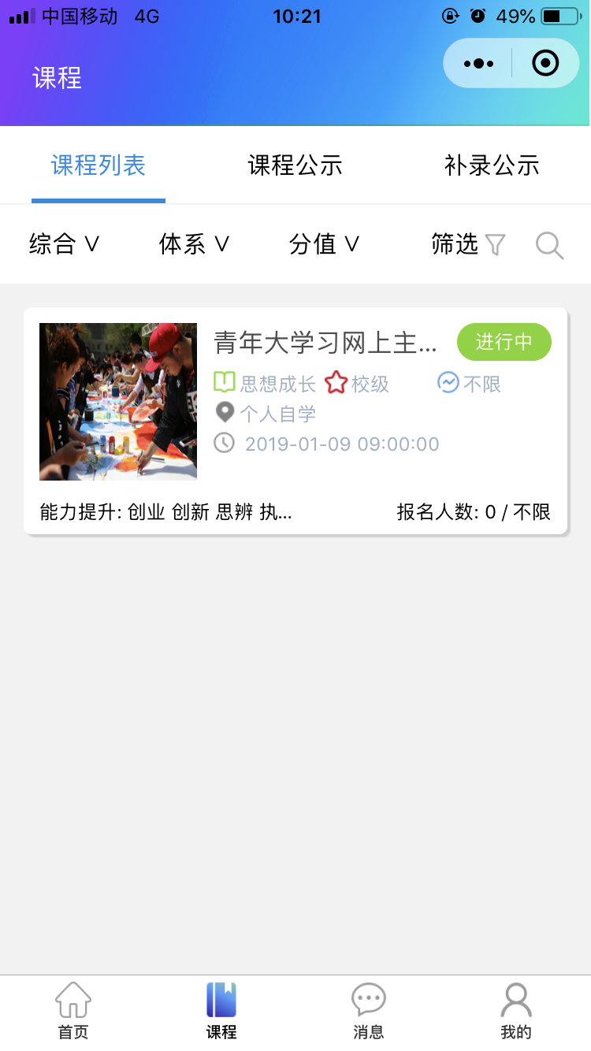

课程详情
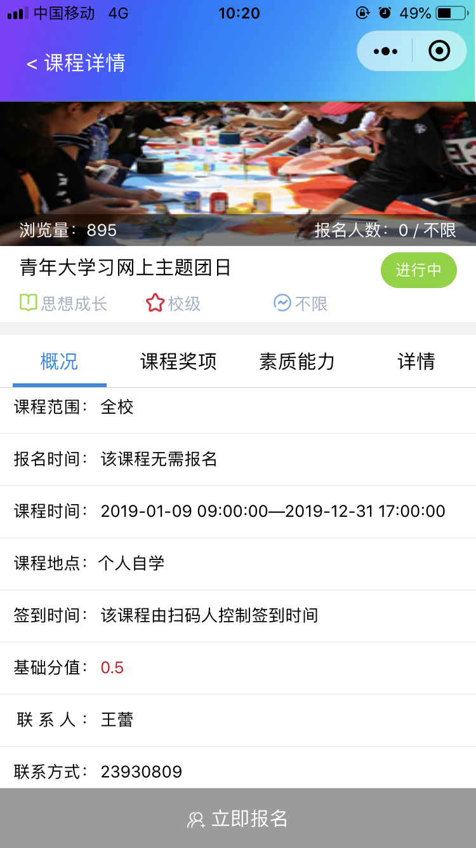

课程报名
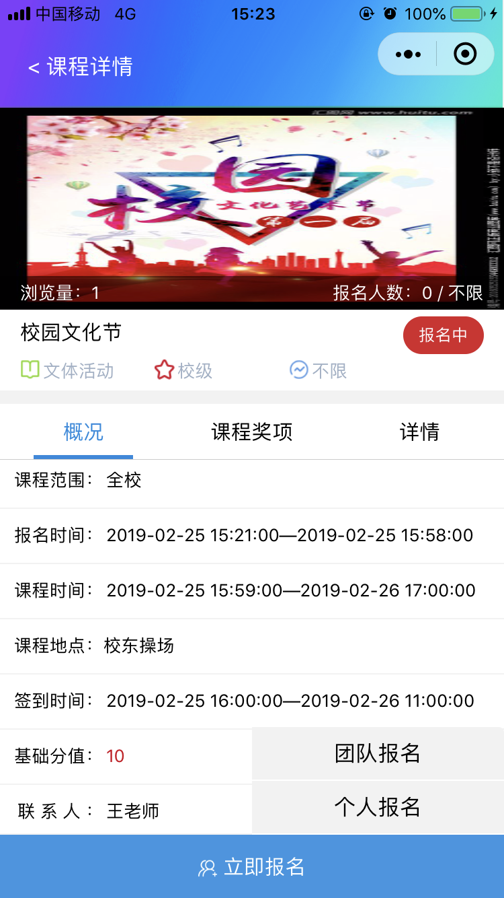
报名方式为个人报名以及团队报名。

课程补录
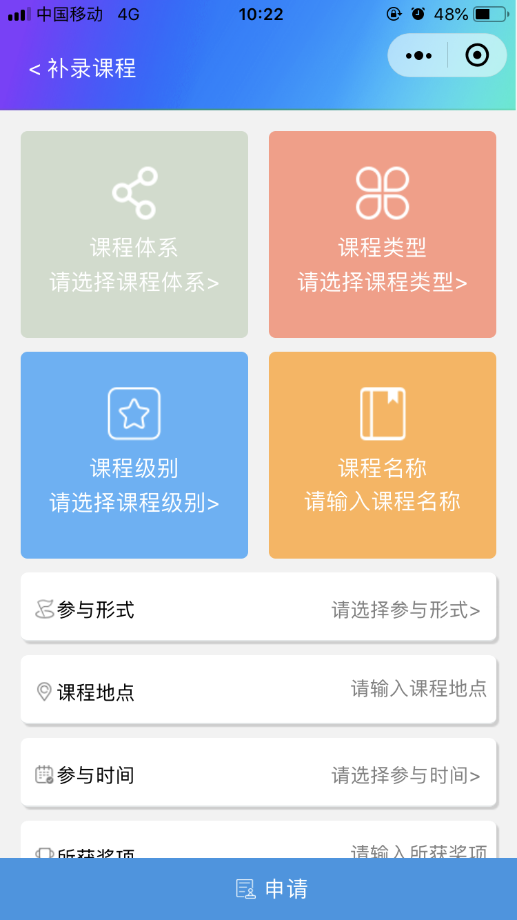
填写好相应的信息，添加附件之后提交即可。

我要签到
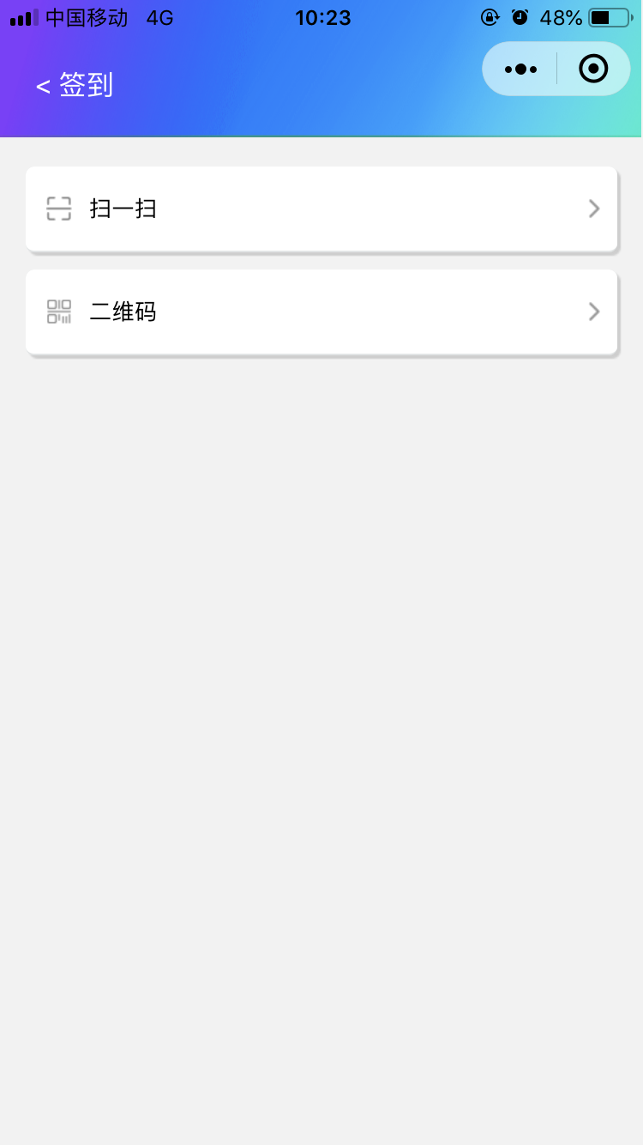
签到课程有2种形式，一种是学生端扫描课程的二维码，另外一种是学生点击“二维码”，会生成一个动态二维码，由指定扫码人扫码签到。

我的参与
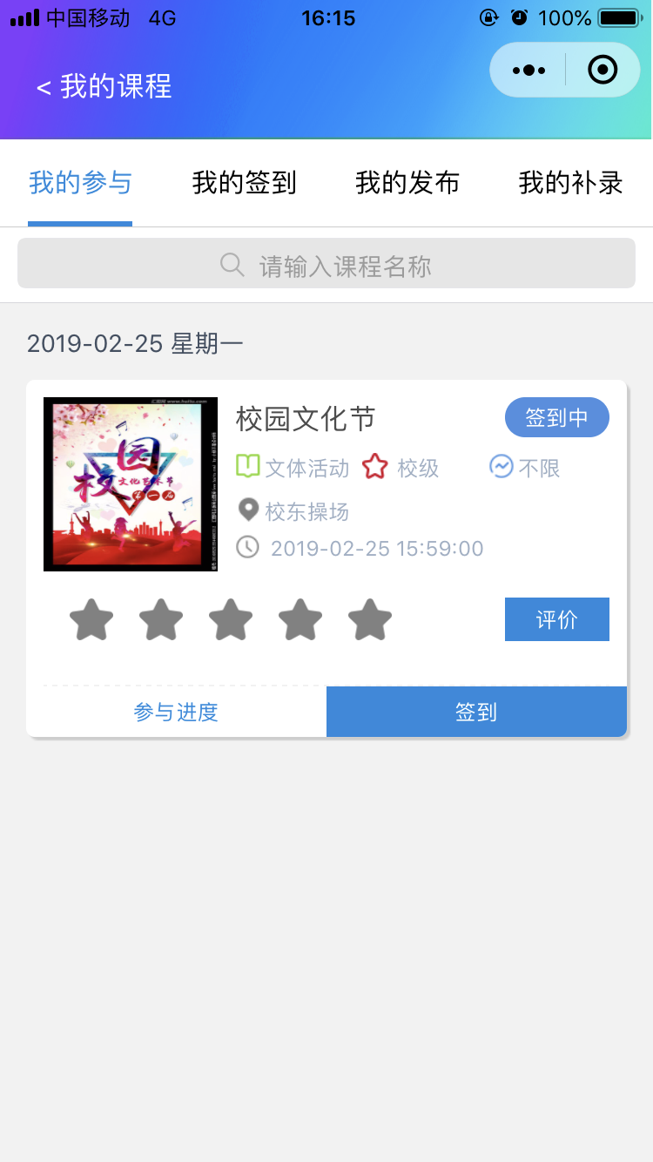
【我的参与】页面，显示的是本人报名的课程，点击相应的课程，可以跳转到课程详情页面。可在此页面找到相应的课程对其评分。

成绩单
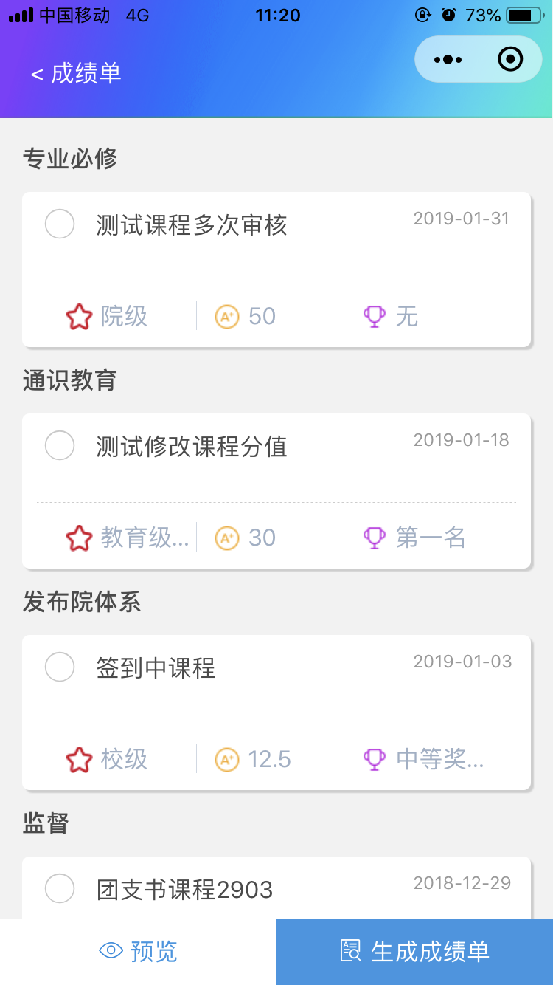
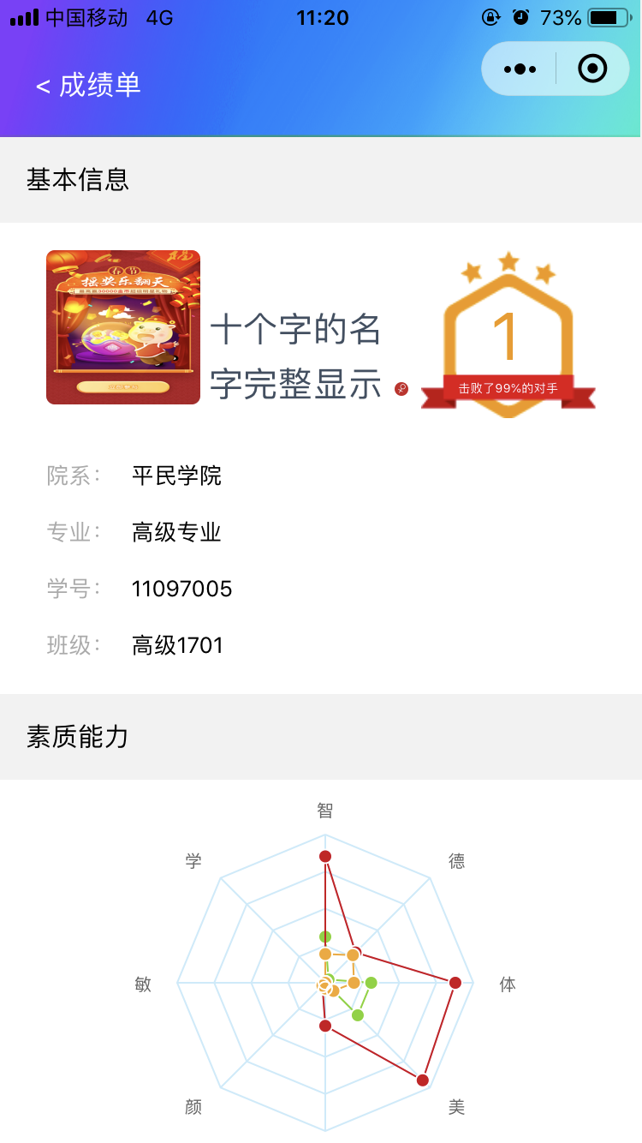
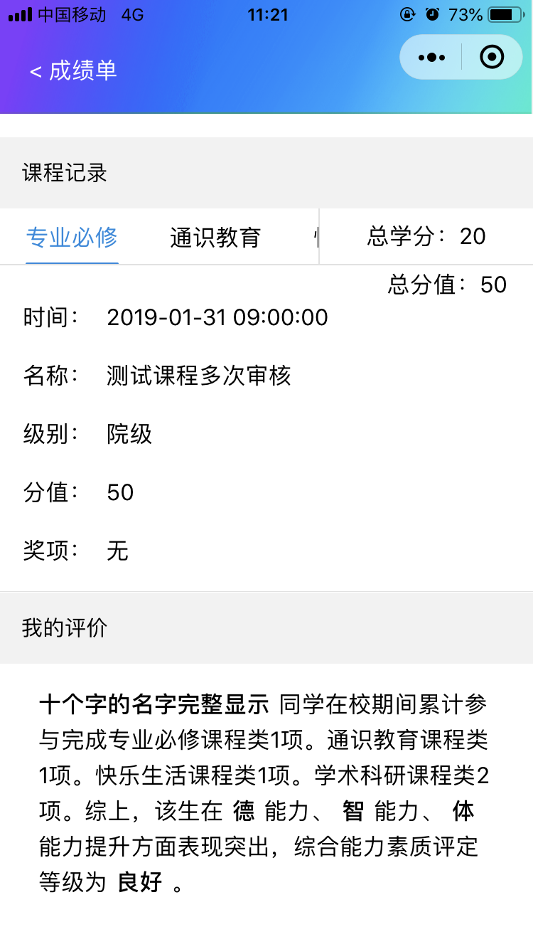
【成绩单】中能够看到本人参加的课程，以及本人补录的课程所获得的学分情况，可以勾选想要打印的课程进行成绩单的打印。

我的消息
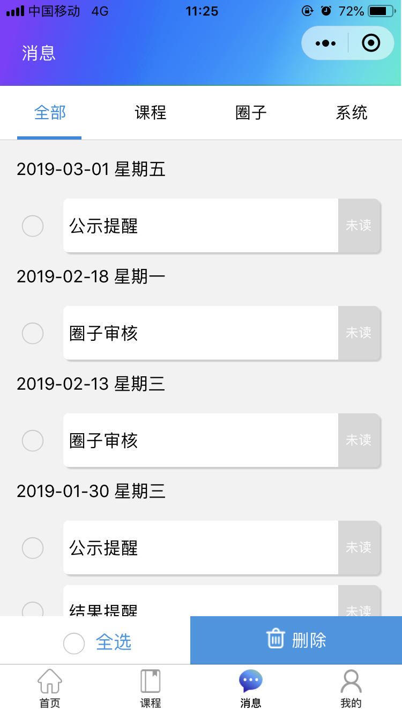

【消息中心】能看到本人报名/补录的课程的各个环节的审核情况。

公示

发布课程公示

公示中课程列表
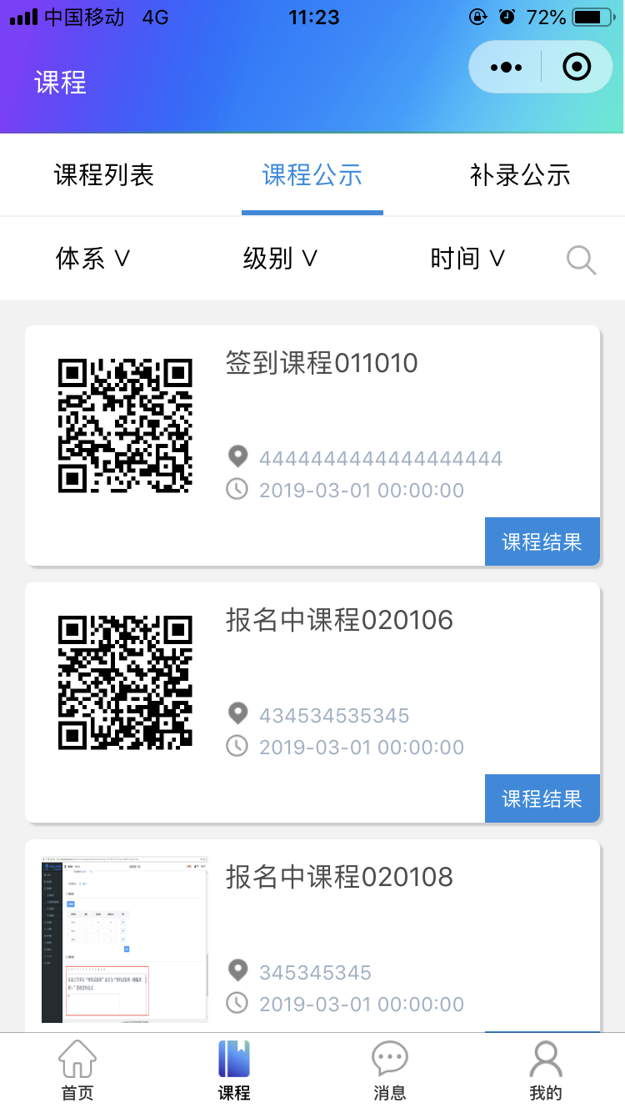
学校发布的课程信息公示在此页面，同样可以搜索课程关键字，或者按照课程体系、课程级别、参与形式筛选。点击每条活动后面的获奖结果可以查看具体的获奖信息。如下图：

质疑举报
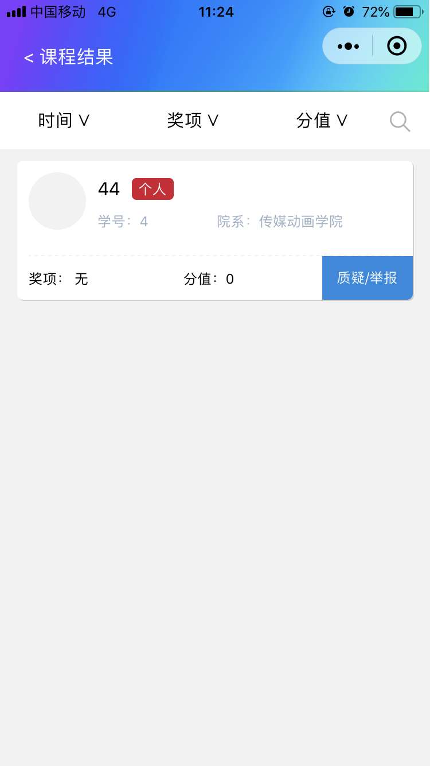
点击课程结果，可以查看具体信息，点击质疑/举报，再填写举报原因提交即完成举报操作。

校园新闻
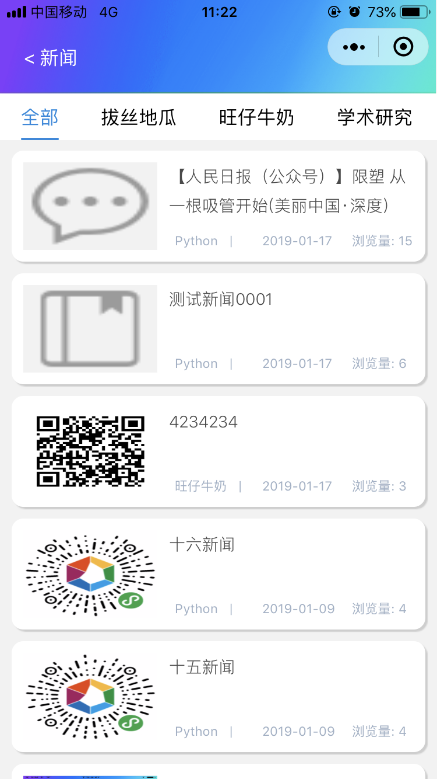
新闻版块分类。点击每个分类可以看到此分类下的新闻列表。

用户中心

信息修改

联系方式/个人邮箱
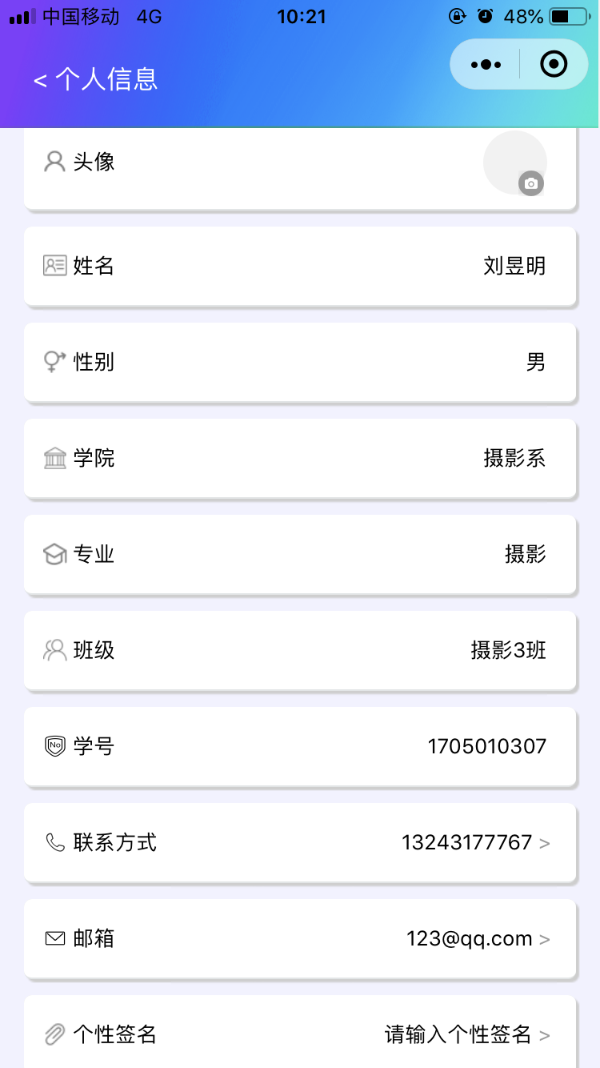
点击联系方式/个人邮箱，进入修改页面。如下图：
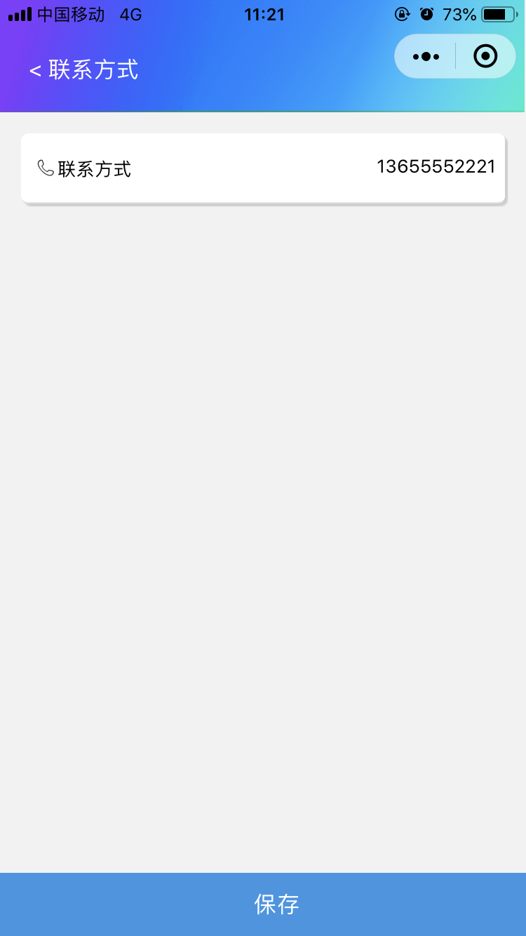

密码修改
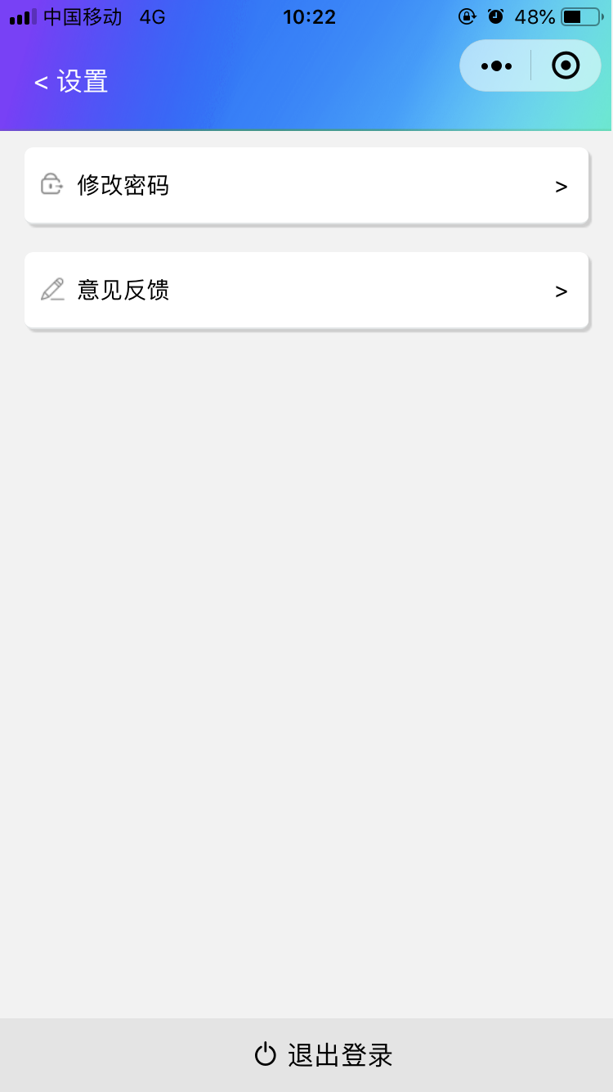
点击修改密码，进入修改页面。
